Paper

Predatory monetization in games

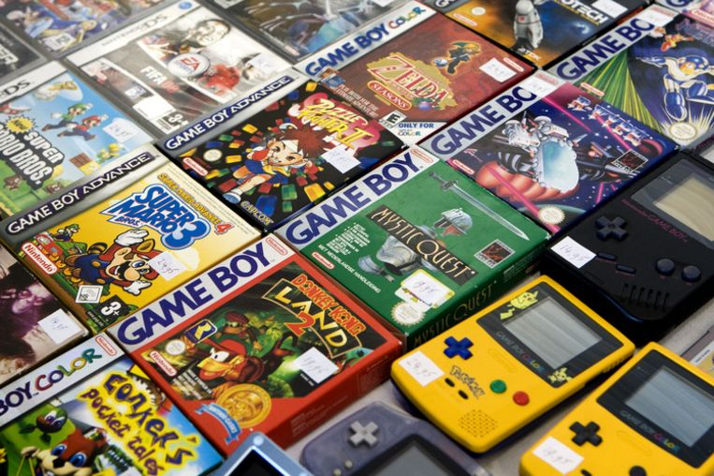



**Victor Prins**

**500858678**

# Voorwoord

Deze paper zal gaan over de verandering in de marketing en commercialisering van videogames die voelbaar zijn geworden in de laatste 3 tot 6 jaar.

Deze verandering heeft veel invloed gehad op de markt van videogames, en zelfs de manier waarop videogames gemaakt en naar buiten gebracht worden.

Aanleiding voor het schrijven van dit verslag is de groeiende kloof tussen producent en gebruiker.

Inhoudsopgave

Predatory monetization in games 1

Voorwoord 2

Introductie 4

Geschiedenis 4

Veranderingen trends en marketing 5

Businessmodel Fortnite 6

Invloed succes Fortnite 6

Het resultaat 7

De huidige staat van de markt 7

De toekomst 8

Literatuur- en bronnenlijst 9

# Introductie

De manier waarop de marketing en commercialisering op het gebied van videogames gedaan wordt is in de laatste 10 jaar door verschillende factoren erg veranderd. Waar als sinds het begin van videogames het verdienmodel redelijk simpel was (ongeveer 60 euro voor een compleet spel), is dat de laatste jaren ingewikkelder en vooral geniepiger geworden. Nieuwe tactieken om zo veel mogelijk geld van een gebruiker af te troggelen zijn geïntroduceerd en met de komst van het internet en tussentijdse updates hoeft een spel niet eens meer af te zijn voordat het op de markt gebracht wordt.

Steeds meer gebruikers zien echter door deze praktijken heen en de ontevredenheid onder gebruikers neemt daardoor geleidelijk meer toe. Zo zien wij het laatste jaar een steeds groter wordende kloof ontstaan tussen publishers, consumenten en (online) reviewers.

In deze paper gaan wij kijken hoe dit is gekomen, wat eraan te doen is en wat de toekomst voor videogames gaat zijn.

# Geschiedenis

de eerste game ooit had de naam ‘Bertie the Brain’ en is uitgebracht in 1950, de eerste game die echt een hit was, was ‘Pong’. Sinds dat moment zijn games geëvolueerd naar een niveau waar 50 jaar geleden niemand van had durven dromen. Games van nu zijn mooier, sneller en spelen beter dan ooit tevoren.

Opvallend aan dit lijstje is dat ‘leuker’ er niet bij staat. Dit is omdat veel games tijdloos zijn en de zogenaamde ‘classic games’ ook nu nog door mensen opgepakt en met veel plezier gespeeld kunnen worden. Sterker nog, veel games van een jaar of 10 tot 20 geleden zijn, kijkend naar de kwaliteit van de storytelling en gameplay, beter dan sommige games die nu worden uitgebracht. Dit ondanks dat er in veel games van deze tijd met enorme budgetten gewerkt wordt.

Het basis verdienmodel rondom games is altijd hetzelfde geweest. Je hebt een spelcomputer die je moet kopen om de games te spelen, en daarbij kwamen dan nog de kosten voor de individuele games, die meestal rond de 60 euro liggen. Op een gegeven moment werden er ook dlc’s (downloadbare content) of expansie packs uitgebracht die aan aanvulling waren op de standaard game en extra inkomsten brachten. Deze manier van marketing rondom videogames is op deze manier gebleven tot het moment dat internet in iedere laag van de samenleving aanwezig was.

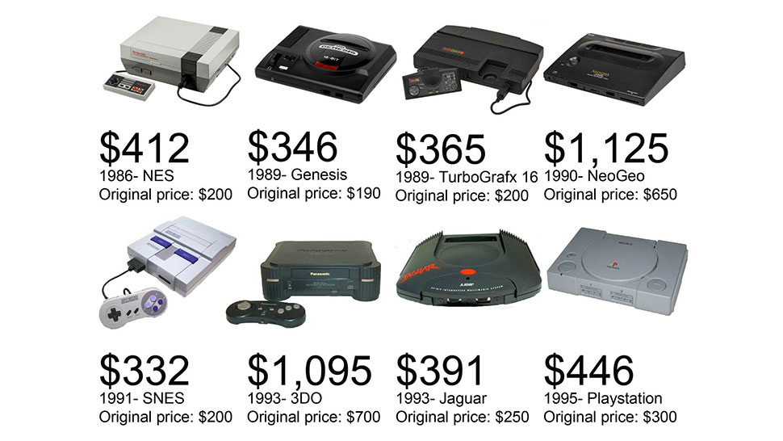

Figuur 1: originele prijzen consoles

# Veranderingen trends en marketing

Net zoals met alle producten zijn er met videogames via marketing manieren gezocht om meer geld te kunnen verdienen. In het verleden was dit bijvoorbeeld doordat een producent een duidelijke voorsprong qua graphics probeerde te marketen, zoals Sega deed toen men als eerste een 16-bit console had. Tegenwoordig echter heeft iedereen toegang tot dezelfde technologie en is het moeilijk om een significante voorsprong te hebben als het gaat om graphics, sound en dergelijke. Hierdoor is het op dit vlak moeilijk om hieruit commercieel gewin te behalen.

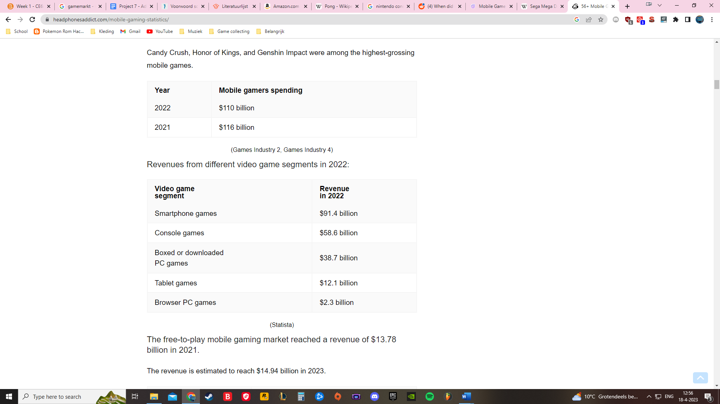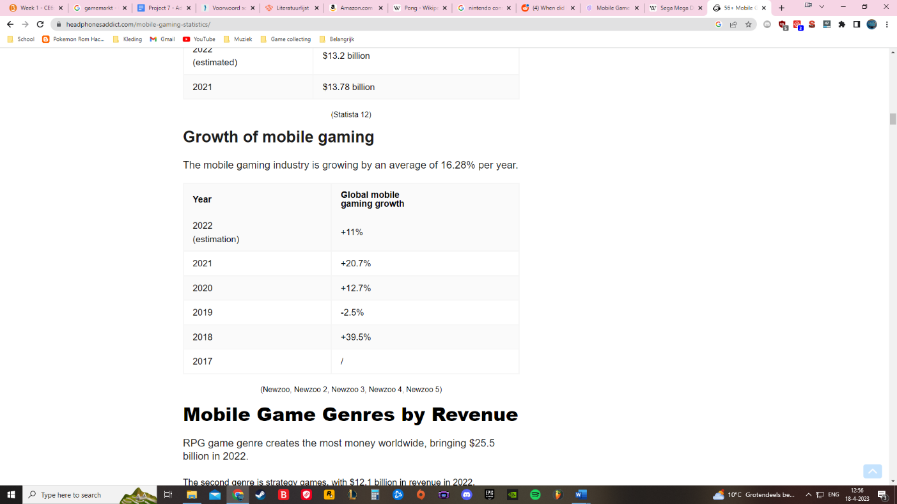Sinds 2018 is het aantal gamers op mobiel extreem toegenomen. Peter Susic (2023) beschrijft in zijn zeer inzichtvolle stuk ‘Mobile Gaming Statistics (2023): Revenue, Market Share, Demographics’ dat de inkomsten van mobiele games ongeveer 30 miljard meer zijn dan de inkomsten van games op console.

Figuur 2: Statistieken mobile games

Dat een markt die pas sinds 2018 bestaat meer opbrengt dan een die al ruim 30 jaar bestaat lijkt bizar. Toch valt het redelijk makkelijk te verklaren. Tegenwoordig heeft bijna iedereen een telefoon, en kun je zelfs bijna niet meer zonder. Dit zorgt ervoor dat er direct al veel potentiële klanten zijn als het gaat om ‘mobile gaming’, want de hardware heeft iedereen al. Daartegenover staan console games, waarbij de gebruiker eerst rond de 400 euro moet neerleggen voor de hardware (een console) en minimaal één game voordat men kan beginnen met spelen. Dit maakt de toetredingsbarrière voor het gamen op consoles veel hoger dan bij gamen op mobiel, waar de spellen vaak gratis zijn.

Het hebben van een lage toetredingsbarrière is voor publishers van mobile games uiteraard heel interessant, maar dit betekent wel dat er een andere manier moet worden gevonden om er geld aan te kunnen verdienen. Dat is waar ‘microtransactions’ om de hoek komen kijken. Volgens Wikipedia zijn microtransactions een businessmodel waarbij gebruikers virtuele goederen met ‘micropayments’ oftewel kleine bedragen aanschaffen. De barrière om één keer zo’n micropayment te doen is relatief klein. Maar alle volgende keren na die eerste aankoop wordt de barrière tot uitgave nog lager, waardoor gebruikers dus al snel meer geld gaan uitgeven aan de zogenaamde ‘free-to-play’ game dan zij zouden doen aan een game op een console.

Wanneer het aankomt op games voor mobiel is een goed verdienmodel dus om het spel free-to-play te maken en vervolgens gebruik te maken van microtransactions. Maar op welke manier vertaalt dit zich naar games op console?

# Businessmodel Fortnite

Toen Fortnite in 2017 uitkwam was het vanaf het begin een groot succes. Door het kleur- en stijlgebruik speelde het 1-op-1 in op wat kinderen fijn vinden. Over de hele wereld raakten mensen verslaafd aan deze nieuwe hype waardoor zelfs de meeste ouders weten wat Fortnite is. Fortnite is een free-to-play spel en er werd uit installaties dus geen geld verdiend. Dit moest dus op een andere manier gegenereerd worden.

Fortnite was de eerste die het “free to play” model op de kaart heeft gezet. Een battle pass is een manier om extra beloningen als skins, dansjes en voicelines te unlocken. Ondanks dat de battle pass puur optioneel is en je geen extra in-game hulp geeft, maar eigenlijk alleen cosmetische items bevat, bleek het battle-pass systeem een zeer groot succes, waarmee Fortnite honderden miljoenen heeft verdiend.

Omdat Fortnite free-to-play is vonden veel mensen het kopen van de battle pass van 10 euro een kleine stap, maar zoals eerder is besproken, na de eerste aankoop doe je er meer. Fortnite werkte ook met een in-game winkel, waarmee je items die je nog niet in je collectie had met V-bucks (virtueel geld zeg maar) kan kopen. V-bucks kun je niet verdienen door het spel te spelen, maar moeten gekocht worden met echt geld.

Afbeelding 3: vertaling geld naar V-bucks

Het financieel succes van Fortnite ligt in het veranderen van het businessmodel van videogames. In plaats van het forceren van een hoge toetredingsbarrière voor gamers, met een spel van 60 euro, houdt men deze toetredingsbarrière laag, zodat iedereen het spel kan proberen. Waarna men vervolgens met microtransactions het geld alsnog bij de spelers weet te halen.

# Invloed succes Fortnite

Het succes van Fortnite leek een opschudding te veroorzaken bij grote game publishers. Deze merkten dat de initiële prijs van 60 euro niets was vergeleken met het geld dat je aan spelers kon verdienen via microtransactions. Een mooi voorbeeld van deze strategie is verwerkt in het spel Diablo Immortal (Josh Strife Hayes, 2022). Diablo Immortal heeft meerdere in-game valuta die alleen maar te koop zijn met het gebruik van echt geld, verder zijn er enorm veel trucjes gebruikt om de speler zo veel mogelijk geld uit te laten geven. De kosten om een account naar het maximale level te brengen liggen boven de 100.000$, maar enkele spelers speculeren dat dit bedrag nog hoger ligt.

Ondanks de grote hoeveelheid negatieve feedback vanuit de community bleef het hier niet bij. Developers zijn juist dit concept verder gaan bouwen. De volgende stap was het toevoegen van microtransactions aan games die vanaf de start al geld kosten. Een mooi voorbeeld hiervan is PUBG (YongYea, 2018). De publisher besloot net als Fortnite een battle pass in de game te introduceren, waarin exclusief cosmetische items verkregen konden worden. Maar er was ook nog een aanschafprijs voor het spel van destijds rond de 30 euro. Belangrijk om te beseffen is dat rond deze tijd de beloningen van deze battle passes puur cosmetisch waren, maar ook hier zouden developers mee gaan experimenteren.

# Het resultaat

De honger naar geld van publishers kan ook andere vormen aannemen. Als we bijvoorbeeld kijken naar het spel Fallout 76 zien we dat de publisher (Bethesda Softworks) buiten het hebben van microtransactions in het spel, ook het spel speelbaar hebben gemaakt op basis van een abonnement. Voor 100 euro per jaar kan een gebruiker onbeperkt spelen. Echter, wat de developers van fallout 76 extra hebben toegevoegd, is dat er in de battle pass buiten alleen cosmetische items ook in-game bonussen zitten. Het probleem hiervan is dat betalende spelers nu een voordeel hebben boven spelers die niet betalen. Dit fenomeen noemt men ‘pay-to-win’.

Het toevoegen van pay-to-win elementen in videogames is door de tijd heen meerdere keren geprobeerd maar heeft nooit succesvol uitgepakt, de negatieve feedback van de community is zo overweldigend dat developers al snel besluiten om deze elementen uit hun spellen te halen.

Nog een trend die we op dit moment veel zien is mogelijk gemaakt door de grote vooruitgang die de computerwereld de laatste 10 jaar is ondergaan. Waar vroeger een videogame vanaf het moment dat het uitgebracht werd in de best mogelijke staat moest zijn waarin het kon zijn, is dat nu helemaal niet meer nodig. Met het gebruik van tussentijdse updates kunnen er bepaalde foutjes, bugs of glitches na het uitbrengen van het spel alsnog verholpen worden. Men noemt dit een ‘live-service’ spel.

Wat wij nu zien is dat deze trend doorslaat naar developers die een spel uitbrengen met te weinig content om de speler langdurig geïnteresseerd te houden. Daarom wordt er nog content toegevoegd door middel van updates. Het probleem hiervan is dat bij een multiplayer game (meerdere spelers die met of tegen elkaar ‘strijden’) de playerbase groot genoeg moet zijn om het vinden van matches (‘wedstrijden’) soepel te laten verlopen. Wanneer een spel te weinig content heeft wanneer het wordt uitgebracht zal korte tijd na de launch een groot deel van de spelers het spel opgegeven hebben. Met het toevoegen van updates zal een deel van spelers terugkomen, maar het grootste deel is al gevlogen naar weer een andere nieuwe mooie game. Het gevolg hiervan is vaak, is dat een spel letterlijk en figuurlijk doodgaat; de developers geven de live-service op en gaan door naar een volgend project. Met als gevolg dat veel mensen geld hebben uitgegeven aan iets wat eigenlijk niet af en nauwelijks speelbaar meer is.

# De huidige staat van de markt

Op dit moment staat de markt er niet goed voor. Veel grote, dure projecten falen al snel nadat ze uitgebracht worden en steeds meer game reviewers hebben kritiek op de kijk die grote bedrijven op hun projecten hebben (zie bijvoorbeeld YongYea, 2023). Ik denk dat videogames een heel lastig medium zijn om op de juiste manier te ontwikkelen en te marketen. Geef developers te veel vrijheid en het kan zijn dat je als bedrijf minder omzet maakt omdat de spellen te lang duren om uit te komen en de ontwikkelkosten te groot worden.

Geef je de publishers te veel ruimte dan is de kans aanwezig dat het finaleproduct niet af is, manipulatieve manieren heeft om spelers geld afhandig te maken, dat er geen liefde in het spel zit, of een combinatie van meerdere van deze factoren. Je zou dus zeggen dat de gulden middenweg ergens tussenin zit, maar dit is ook niet altijd het geval. Sommige publishers blijven juist weg van manipulatief gedrag en sommige developers steken nauwelijks liefde en ziel in hun spellen. Het is hierdoor per project verschillend waar deze vrijheidslijn getrokken moet worden.

# De toekomst

Op dit moment is het afwachten wat de toekomst gaat brengen voor de videogame markt. Er is momenteel zeer veel kritiek vanuit de spelers en kenners op de manier waarop veel AAA-spellen (spellen van grote publishers met zeer grote development budgets) proberen hun geld te verdienen.

Op dit moment zijn er twee kanten waar dit verhaal naartoe kan gaan. In het ene geval gaan spelers accepteren dat dit de toekomst voor videogames is en zullen manipulatieve ondernemingen accepteren uit pure noodzaak, hetgeen dan de nieuwe norm wordt voor videogames. Aan de keerzijde zullen publishers inzien dat het hebben van een solide, betrouwbare branding waarvan mensen weten dat spellen goed zullen zijn op lange termijn beter zal zijn dan een snelle cash-grab en vervolgens weer doorgaan naar een nieuw project.

Ik persoonlijk neig toch meer naar de tweede optie. Mijns inziens is het bouwen van een goede relatie met de klant en merkbetrouwbaarheid erg belangrijk en kan voor veel inkomsten zorgen. Deze trend is in parallel bijvoorbeeld goed zichtbaar in de streaming videodiensten, waar de populairste platforms de beste, vaak eigen, content aanbieden. Het is interessant te volgen of deze trend zich ook in de game market laat zien en of daar dezelfde (kwaliteits-)wetten gelden.

# Literatuur- en bronnenlijst

Ipskamp printing. (2020, 26 februari). Voorwoord schrijven - Hoe doe je dat? | Ipskamp Printing. Ipskamp Printing. https://www.ipskampprinting.nl/boek-schrijven/voorwoord-schrijven/#:~:text=In%20het%20voorwoord%20beschrijft%20u,verslag%20lezen%2C%20is%20het%20voorwoord.

Wikipedia contributors. (2023). Early history of video games. Wikipedia. https://en.wikipedia.org/wiki/Early_history_of_video_games#:~:text=The%20earliest%20known%20publicly%20demonstrated,the%201950%20Canadian%20National%20Exhibition.

Wikipedia-bijdragers. (2022, 30 juni). Pong. Wikipedia. https://nl.wikipedia.org/wiki/Pong

Susic, P. (2023). 56+ Mobile Gaming Statistics (2023): Revenue, Market Share, Demographics. HeadphonesAddict. https://headphonesaddict.com/mobile-gaming-statistics/

Josh Strife Hayes. (2022, 10 juni). The Immoral Design of Diablo Immortal [Video]. YouTube. https://www.youtube.com/watch?v=o17lBUZgjTs

YongYea. (2020, 18 mei). Fallout 76 Just Got Greedier, Bethesda Adds Battle Pass On Top Of Subscription & Microtransactions [Video]. YouTube. https://www.youtube.com/watch?v=6Z4Fd8bIYaU

YongYea. (2018, 22 juni). PUBG Players are Outraged by Introduction of Event Pass [Video]. YouTube. https://www.youtube.com/watch?v=HbI34e9CPdU

YongYea. (2023, 10 mei). Redfall Relied On Mock Review Scores To See If It Was Ready For Launch, & It Backfired For Xbox [Video]. YouTube. https://www.youtube.com/watch?v=b7McYH6RrPY